Dare forma alle città per una migliore qualità della vita - Promuovere la collaborazione attraverso i Living Labs

Parte 6: CONSEGNARE

Abstract
Dopo aver messo a fuoco i temi e le soluzioni descritte, quelli più promettenti vengono selezionati e analizzati mediante il modello di business. Al fine di evitare di perdere l’innovazione che è stata appena generata attraverso i vari step, è possibile, mediante la creazione di prototipi, implementare alcune delle idee generate. Di questo si discuterà nel modulo CONSEGNARE. L'obiettivo è quello di riassumere le principali intuizioni raccolte nei capitoli precedenti mediante una breve presentazione.

Obiettivo
Al termine del modulo, si sarà in grado di ...
- elaborare una brochure o un poster del Living Lab

1. Fornire soluzioni
Fornire soluzioni significa trasformare le idee in qualcosa di tangibile, che possa essere testato per poi, o essere adottato per ulteriori implementazioni o respinto in una fase iniziale, risparmiando così tempo e denaro. Il prototipo fornisce un mezzo unico per valutare nuove idee che possono aiutare a raggiungere i risultati desiderati per una determinata sfida. Un prototipo può essere rappresentato da qualsiasi cosa che sia capace di interagire con un campione o un modello.
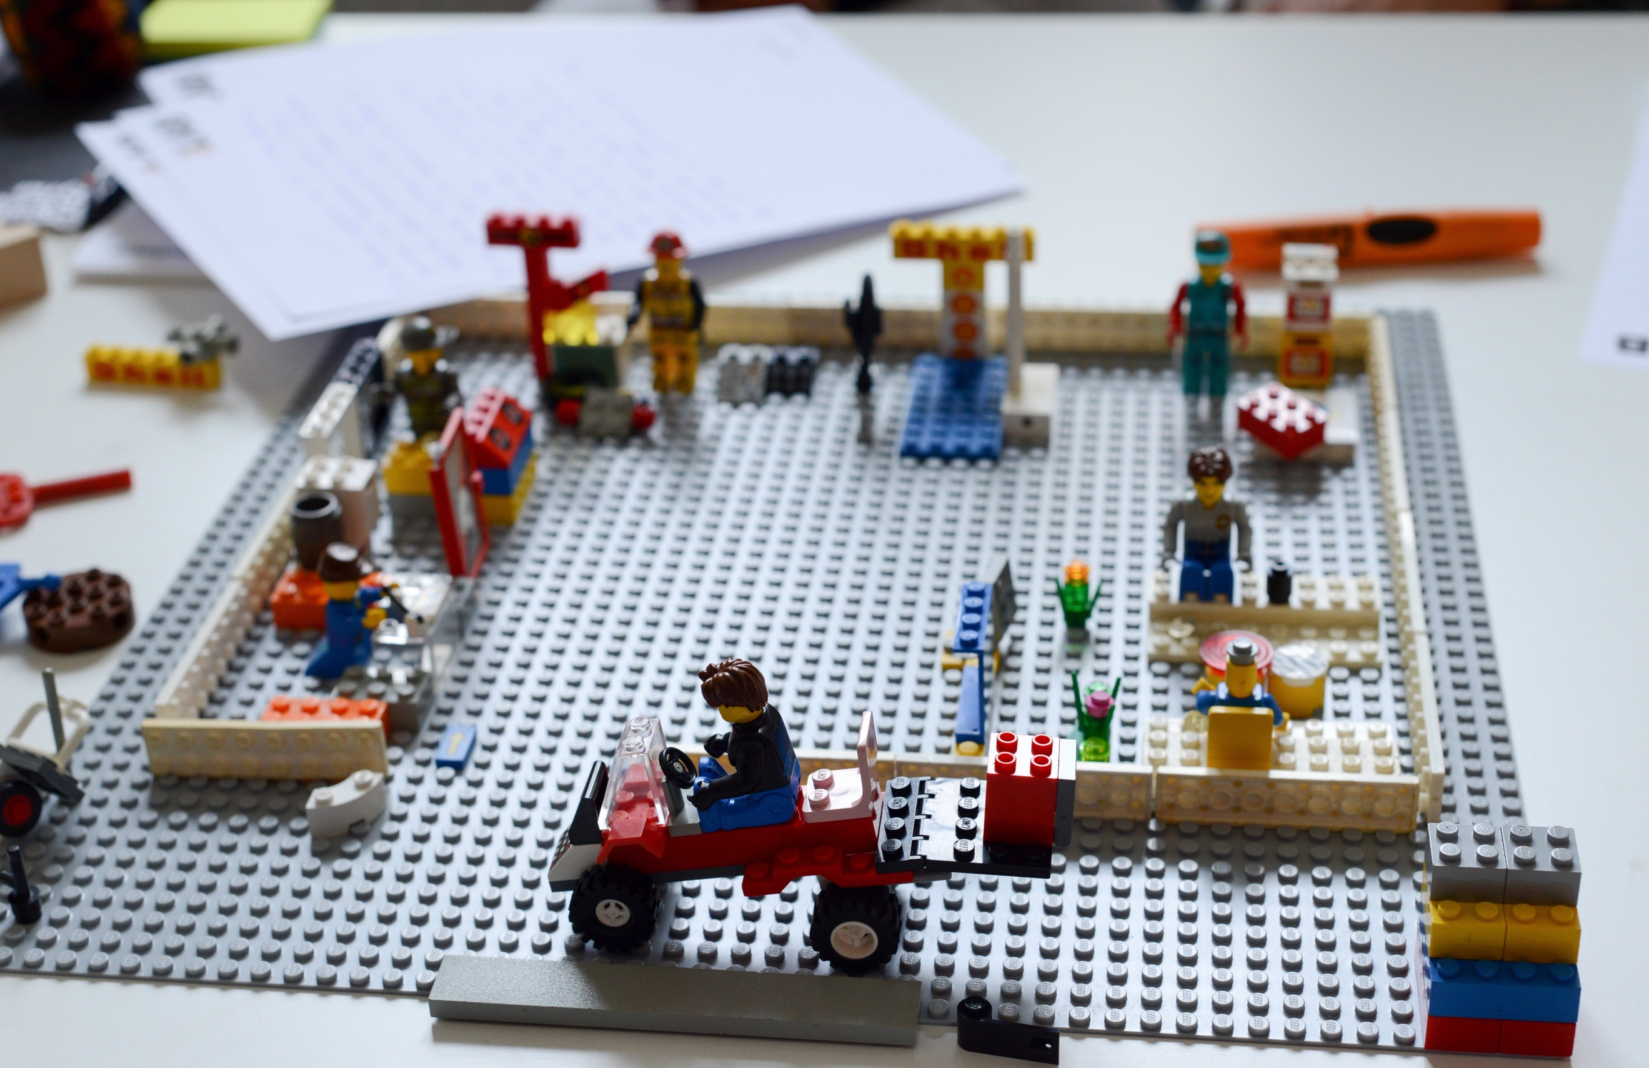
Immagine 1: Un prototipo messo a punto nel corso di una sessione di design thinking. Foto di: Nikolaus Kurnik

ESERCIZIO 1
Sviluppare una brochure o un poster per pubblicizzare il Living Lab!

- Essere conciso! Mantenere il testo breve ma esaustivo. Suddividere le informazioni in sezioni
- Usare immagini, schemi, disegni e altri elementi visivi che attirano l'attenzione del lettore.
- Si pensi degli aspetti del laboratorio che sono stati già definiti nei capitoli precedenti:
- Quali sono i principali problemi individuati nella tua città / dintorni?
- Qual è la visione del vostro laboratorio? Cosa ti piacerebbe realizzare in una prospettiva a lungo termine?
- Qual è l’obiettivo del vostro laboratorio?
- Qual è il contenuto del vostro laboratorio? (Temi centrali, progetti, ecc)
- Quali metodi si usano nel vostro laboratorio?
- Chi sono i principali stakeholder?
- Infine, mostrare l’opuscolo o poster ad amici o familiari, spiegare brevemente il contenuto e chiedere cosa si pensa.

Materiali:
Fogli, pennarelli

Nota Legale

Pubblicato da:
e-genius – Initiative offene Bildung
Postfach 16
1082 Vienna
Austria
E-mail: info(at)e-genius.at
E-mail: katharina.zwiauer(at)egenius.at

Autori: Marcel Crul, Hans Schnitzer, Barbara Hammerl, Gosia Stawecka
E Learning Consultant: Katharina Zwiauer (e-genius)
Layout: e-genius

Gennaio 2017

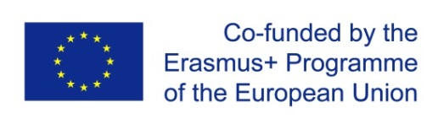
Progetto: SMACC - Smart City Coaching
Questa unità di apprendimento è stata finanziato con il supporto della Commissione europea. L’autore è il solo responsabile di questa pubblicazione e la Commissione declina ogni responsabilità sull’uso che potrà essere fatto dalle informazioni in essa contenute.

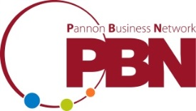
Consortio:

Condizioni d’uso

Questo modulo di apprendimento è distribuito con la seguente licenza Creative Commons:

Creative Commons attribuzione –Non Commerciale –Non opera derivate 4.0 Internazionale (CC BY-NC-SA 4.0) https://creativecommons.org/licenses/by-nc-sa/4.0/deed.it

Tu sei libero di:
- Condividere — riprodurre, distribuire, comunicare al pubblico, esporre in pubblico, rappresentare, eseguire e recitare questo materiale con qualsiasi mezzo e formato
- Modificare — remixare, trasformare il materiale e basarti su di esso per le tue opere
Il licenziante non può revocare questi diritti fintanto che tu rispetti i termini della licenza.
Alla seguenti condizioni:
- Attribuzione — Devi riconoscere una menzione di paternità adeguata, fornire un link alla licenza e indicare se sono state effettuate delle modifiche. Puoi fare ciò in qualsiasi maniera ragionevole possibile, ma non con modalità tali da suggerire che il licenziante avalli te o il tuo utilizzo del materiale.
- Non Commerciale – Non puoi usare il materiale per scopi commerciali
- Non opera derivate – Se remix, trasformi il materiale o ti basi su di esso, non puoi distribuire il materiale così modificato
Divieto di restrizioni aggiuntive— Non puoi applicare termini legali o misure tecnologiche che impongano ad altri soggetti dei vincoli giuridici su quanto la licenza consente loro di fare.
L’attribuzione ad e-genius come proprietario del copyright deve riportare le seguenti diciture:
Testi: autori dell’unità didattica, anno di pubblicazione, titolo dell’unità didattica, editore: Verein e-genius, www.e-genius.at/it
Illustrazioni: attribuzione al titolare del diritto d'autore, e-genius, www.e-genius.at/it
Esclusione di responsabilità:
Tutti i contenuti della piattaforma e-genius sono stati attentamente controllati. Non si può comunque prestare garanzia assoluta sulla correttezza, completezza, attualità e disponibilità dei contenuti. L’editore declina ogni responsabilità per danni e inconvenienti che potrebbero eventualmente insorgere a seguito dell’utilizzo o dello sfruttamento di tali contenuti. La disponibilità dei contenuti su e-genius non sostituisce una consulenza specialistica, la recuperabilità dei contenuti non rappresenta un’offerta di instaurazione di un rapporto di consulenza.
e-genius contiene link a pagine web di terzi. I link sono riferimenti a illustrazioni e (anche altre) opinioni, ma non implicano la nostra approvazione dei contenuti di tali pagine. L’editore di e-genius declina ogni responsabilità per pagine web alle quali si accede mediante un link. Analogamente per la loro disponibilità e per i contenuti ivi recuperabili. Per quanto a conoscenza dei gestori, le pagine a cui si accede mediante i link non contengono contenuti illegali; qualora si venisse a conoscenza della presenza di contenuti illegali, il link elettronico a tali contenuti sarà immediatamente eliminato, in adempimento agli obblighi prescritti dalla legge.
I contenuti di terzi sono identificati come tali. Qualora l’utente individuasse un’infrazione di diritti d’autore, è pregato di notificarla. Presa conoscenza di tali infrazioni, sarà nostra cura eliminare, ovvero correggere i contenuti interessati.
Collegati alla piattaforma Open Content: www.e-genius.at/it

